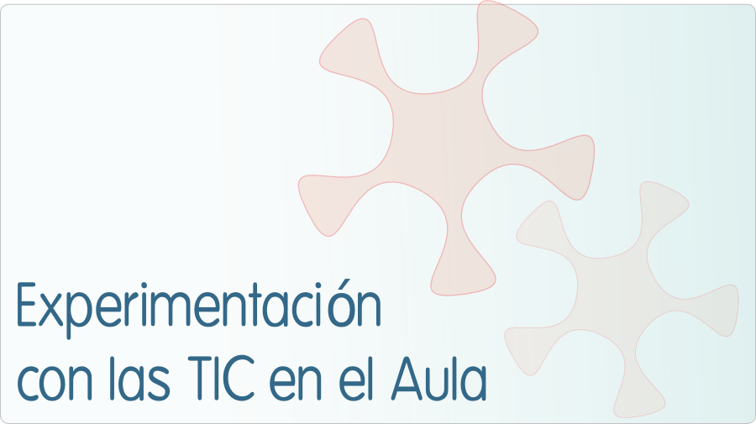

INFORME DE EXPERIMENTACIÓN

DATOS:
Nombre del profesor/a:
Mari Carmen Albiac Centellas

Centro educativo:
IES Duque de Alarcón

Características del grupo en el que se ha experimentado: nº de alumnos/as, conocimientos previos...
18 alumnos, estaban familiarizados con las herramientas informáticas debido al uso extendido de la Mochila Virtual en el centro.

DESCRIPCIÓN DE LA EXPERIENCIA
Unidades didácticas trabajadas:
Semejanza. Teorema de Thales. Teorema de Pitágoras.
Figuras Planas. Elementos notables del triángulo.

Nº de sesiones TIC empleadas:
7

Descripción de la metodología empleada durante las clases:
- Reparto de la práctica impresa a realizar con la explicación paso a paso a los alumnos.
- La profesora realiza los ejercicios simultáneamente con los alumnos proyectando su pantalla con el proyector para que los alumnos sigan el proceso.
- Los alumnos guardan los archivos con el resultado de sus ejercicios en una carpeta que luego comprimen para enviarla a la profesora a través de la Mochila Virtual, plataforma tipo moodle de la que dispone el centro.

¿Se han usado materiales complementarios como hojas de trabajo? En caso afirmativo comentar de qué forma se han usado
- Hojas impresas con los pasos a seguir. Que se facilitaron en la práctica 3 de este proyecto. Sólo se utilizan como apoyo por si el alumno se pierde en algún paso o quiere repetir los ejercicios en su casa puesto que la profesora va realizando los ejercicios a la par que el alumnado en su ordenador proyectándolo en pantalla gigante.

Resumen del diario de clase y principales incidencias ocurridas indicando cómo se solventaron
- Los alumnos se encontraban con problemas que no sabían resolver por hacer clic’s donde no debían. La profesora iba atendiendo personalmente a los alumnos que quedaban atrás o tenían dificultades. Además el centro por el programa de mejora del éxito que está llevando a cabo dispone de dos profesores por aula para algunas materias como es el caso de Matemáticas de modo que la atención personalizada se ve facilitada por este hecho.

EVALUACIÓN:
Descripción del sistema e instrumentos de evaluación utilizados:
- Se recogieron a través de la Mochila Virtual las carpetas con los ejercicios realizados por los alumnos y se comprobó su correcta realización.
- Se repartió a los alumnos una práctica final a modo de examen (en la que no recibirían ayuda de la profesora) que se calificó y dio un porcentaje a la nota final de la unidad.

Descripción de los resultados obtenidos en la prueba de evaluación:
- Todos los alumnos completaron todas las actividades si bien es cierto que algunos de ellos no comprendieron muy bien lo que se estaba realizando.
- En la práctica final-examen hubo notas desde el 3,5 hasta el 10.
- Algunos alumnos entregaron una práctica extra final construyendo la Recta de Euler que resultó muy interesante. A estos alumnos se les subió la nota de la unidad en 0,5 ptos.

Valoración personal de la experiencia por parte del profesor/a siguiendo más o menos el esquema que se presenta en la práctica
Estoy encantada con la experiencia. Hacía mucho tiempo que quería trabajar con programas de matemáticas en el aula y el proyecto Acer ha sido el impulso para comenzar. Sin embargo hay mucho que mejorar. Principalmente creo que debe ser un trabajo continuado desde comienzo de curso para que realmente sea útil y sirva para desarrollar contenidos y no sólo para reforzarlos. En cursos próximos intentaré llevar a cabo al completo la experiencia.
En cuanto a los aspectos más concretos:
- La metodología me ha parecido adecuada aunque quizá para próximas experiencias preferiría que los chichos/as trabajasen en parejas para que se ayudaran mutuamente.
- Sigo considerando necesario que los alumnos dispongan del material impreso para seguir con mayor facilidad las clases.
- De cara a la evaluación, los ejercicios han sido completados por todos pero quizá debería de incluir en el proceso de evaluación que los chicos/as expusieran sus trabajos ante todos para ver si realmente han comprendido las cosas. Si bien es cierto que no se dispone del tiempo necesario para esto. De forma que no queda más remedio que recurrir a la práctica final a modo de examen que no tendría que ser necesaria.

INCIDENCIAS TÉCNICAS:
Incidencias técnicas ocurridas durante la experimentación
- El centro dispone de un mecanismo muy coordinado para disponer de los ordenadores y transportarlos a tu aula. Sólo un día tuvimos que posponer la sesión por que los ordenadores habían sido utilizados en esa mañana y no disponían de suficiente carga.

Errores detectados en los materials
- Hay ejercicios que requerían de mayor explicación. Se rectificarán para próximas ocasiones.

